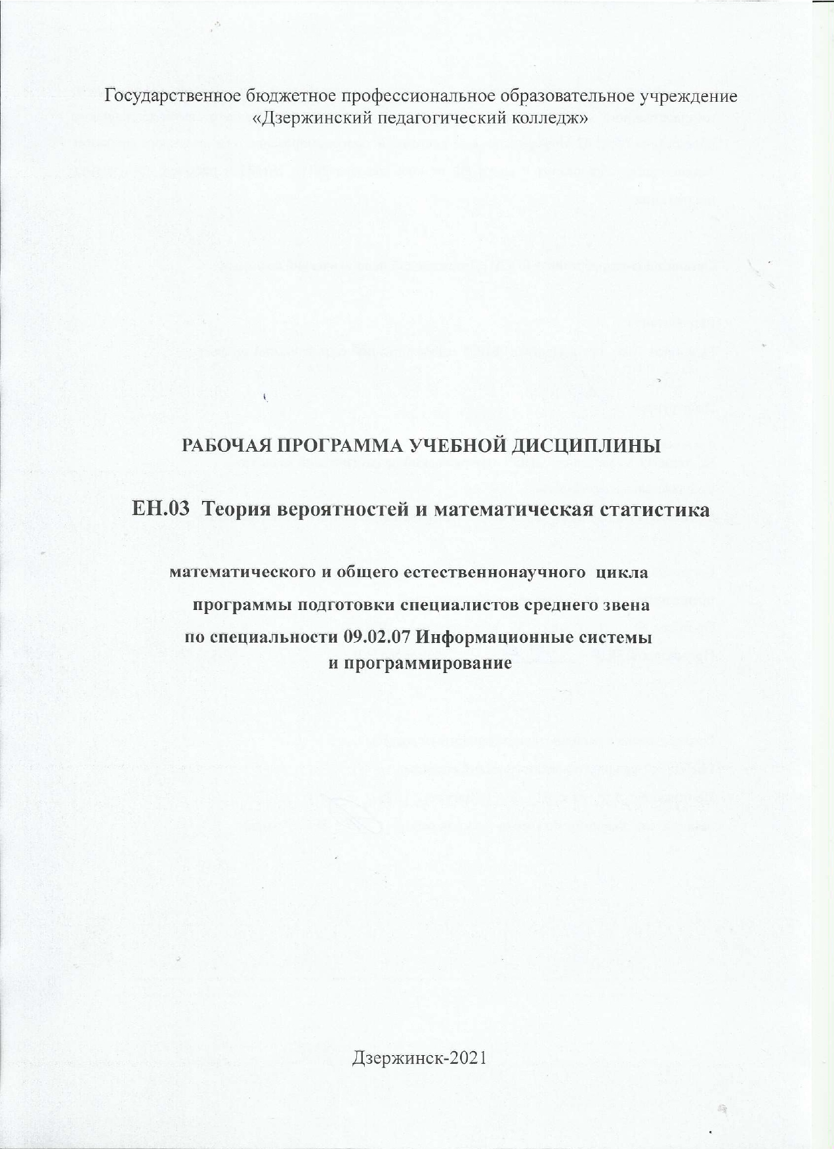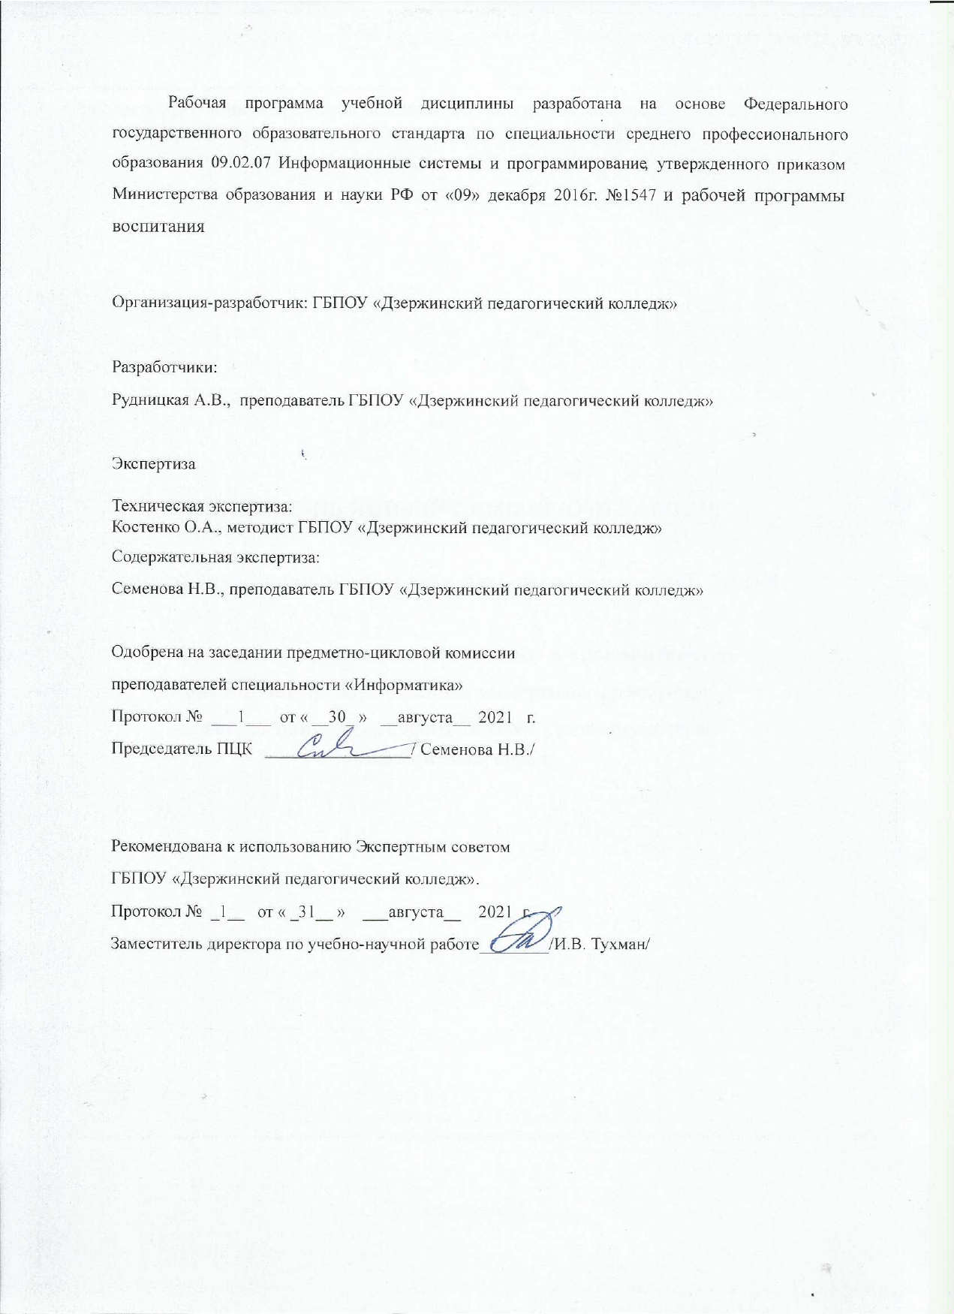СОДЕРЖАНИЕ

1. ОБЩАЯ ХАРАКТЕРИСТИКА РАБОЧЕЙ ПРОГРАММЫ УЧЕБНОЙ ДИСЦИПЛИНЫ | 4
2. СТРУКТУРА И СОДЕРЖАНИЕ УЧЕБНОЙ ДИСЦИПЛИНЫ | 7
3. УСЛОВИЯ РЕАЛИЗАЦИИ УЧЕБНОЙ ДИСЦИПЛИНЫ | 11
4. КОНТРОЛЬ И ОЦЕНКА РЕЗУЛЬТАТОВ ОСВОЕНИЯ УЧЕБНОЙ ДИСЦИПЛИНЫ | 12

- ОБЩАЯ ХАРАКТЕРИСТИКА РАБОЧЕЙ ПРОГРАММЫ УЧЕБНОЙ

ДИСЦИПЛИНЫ
Теория вероятностей и математическая статистика

Область применения рабочей программы
Рабочая программа учебной дисциплины является частью основной образовательной программы в соответствии с ФГОС СПО по специальности 09.02.07 Информационные системы и программирование.

Место учебной дисциплины в структуре основной образовательной программы:
Учебная дисциплина «Теория вероятностей и математическая статистика» принадлежит к математическому и естественнонаучному циклу учебных дисциплин (ЕН.03).

В результате освоения учебной дисциплины обучающийся должен знать:

    - Элементы комбинаторики.
    - Понятие случайного события, классическое определение вероятности, вычисление вероятностей событий с использованием элементов комбинаторики, геометрическую вероятность.
    - Алгебру событий, теоремы умножения и сложения вероятностей, формулу полной вероятности.
    - Схему и формулу Бернулли, приближенные формулы в схеме Бернулли. формулу(теорему) Байеса.
    - Понятия случайной величины, дискретной случайной величины, ее распределение и характеристики, непрерывной случайной величины, ее распределение и характеристики.
    - Законы распределения непрерывных случайных величин.
    - Центральную предельную теорему, выборочный метод математической статистики, характеристики выборки.
    - Понятие вероятности и частоты.

В результате освоения учебной дисциплины обучающийся должен уметь:
    - Применять стандартные методы и модели к решению вероятностных и статистических задач
    - Использовать расчетные формулы, таблицы, графики при решении статистических задач
    - Применять современные пакеты прикладных программ многомерного статистического анализа

В результате освоения учебной дисциплины обучающийся осваивает элементы общих компетенций:
Код компетенции | Формулировка компетенции | Знания, умения
ОК 01 | Выбирать способы  решения задач | Умения: распознавать задачу и/или проблему в  профессиональном и/или социальном контексте;
 | профессиональной  деятельности,  применительно к  различным  контекстам | анализировать задачу и/или проблему и выделять её  составные части; определять этапы решения задачи;  выявлять и эффективно искать информацию,  необходимую для решения задачи и/или проблемы;  составить план действия; определить необходимые  ресурсы;  владеть актуальными методами работы в  профессиональной и смежных сферах; реализовать  составленный план; оценивать результат и  последствия своих действий (самостоятельно или с  помощью наставника)  Знания: актуальный профессиональный и  социальный контекст, в котором приходится  работать и жить; основные источники информации  и ресурсы для решения задач и проблем в  профессиональном и/или социальном контексте;  алгоритмы выполнения работ в профессиональной и  смежных областях; методы работы в  профессиональной и смежных сферах; структуру  плана для решения задач; порядок оценки  результатов решения задач профессиональной  деятельности
ОК 02 | Осуществлять  поиск, анализ и  интерпретацию  информации,  необходимой для  выполнения задач  профессиональной  деятельности | Умения: определять задачи для поиска  информации; определять необходимые источники  информации; планировать процесс поиска;  структурировать получаемую информацию;  выделять наиболее значимое в перечне  информации; оценивать практическую значимость  результатов поиска; оформлять результаты поиска  Знания: номенклатура информационных  источников, применяемых в профессиональной  деятельности; приемы структурирования  информации; формат оформления результатов  поиска информации
ОК 04 | Работать в  коллективе и  команде,  эффективно  взаимодействовать  с коллегами,  руководством,  клиентами. | Умения: организовывать работу коллектива и  команды; взаимодействовать с коллегами,  руководством, клиентами в ходе профессиональной  деятельности  Знания: психологические основы деятельности  коллектива, психологические особенности  личности; основы проектной деятельности
ОК 05 | Осуществлять устную и письменную коммуникацию на государственном языке с учетом особенностей социального и культурного  контекста. | Умения: грамотно излагать свои мысли и оформлять документы по профессиональной тематике на государственном языке, проявлять  толерантность в рабочем коллективе  Знания: особенности социального и культурного контекста; правила оформления документов и построения устных сообщений.
ОК 09 | Использовать  информационные технологии в профессиональной деятельности | Умения: применять средства информационных технологий для решения профессиональных задач; использовать современное программное  обеспечение  Знания: современные средства и устройства информатизации; порядок их применения и программное обеспечение в профессиональной  деятельности
ОК 10 | Пользоваться  профессиональной  документацией на  государственном и  иностранном  языке. | Умения: понимать общий смысл четко  произнесенных высказываний на известные темы  (профессиональные и бытовые), понимать тексты на  базовые профессиональные темы; участвовать в  диалогах на знакомые общие и профессиональные  темы; строить простые высказывания о себе и о  своей профессиональной деятельности; кратко  обосновывать и объяснить свои действия (текущие  и планируемые); писать простые связные  сообщения на знакомые или интересующие  профессиональные темы  Знания: правила построения простых и сложных  предложений на профессиональные темы; основные  общеупотребительные глаголы (бытовая и  профессиональная лексика); лексический минимум,  относящийся к описанию предметов, средств и  процессов профессиональной деятельности;  особенности произношения; правила чтения текстов  профессиональной направленности

Освоение содержания учебной дисциплины «Теория вероятностей и математическая статистика» обеспечивает достижение студентами следующих личностных результатов:

Личностные результаты  реализации программы воспитания  (дескрипторы) | Код личностных результатов реализации программы воспитания
Проявляющий активную гражданскую позицию, демонстрирующий приверженность принципам честности, порядочности, открытости, экономически активный и участвующий в студенческом и территориальном самоуправлении, в том числе на условиях добровольчества, продуктивно взаимодействующий и участвующий в деятельности общественных организаций. | ЛР 2
Личностные результаты
реализации программы воспитания,
определенные отраслевыми требованиями к деловым качествам личности
Демонстрирующий навыки анализа и интерпретации информации из различных источников с учетом нормативно-правовых норм | ЛР 14
Демонстрирующий готовность и способность к образованию, в том числе самообразованию, на протяжении всей жизни; сознательное отношение к непрерывному образованию как условию успешной профессиональной и общественной деятельности. | ЛР 15

СТРУКТУРА И СОДЕРЖАНИЕ УЧЕБНОЙ ДИСЦИПЛИНЫ

  - Объем учебной дисциплины и виды учебной работы

Вид учебной работы | Объем часов
Суммарная учебная нагрузка во взаимодействии с преподавателем | 36
Самостоятельная работа | 0
Объем образовательной программы | 36
в том числе:
теоретическое обучение | 22
лабораторные работы (если предусмотрено) | -
практические занятия (если предусмотрено) | 14
курсовая работа (проект) (если предусмотрено) | -
контрольная работа | -
Самостоятельная работа | 0
Промежуточная аттестация проводится в форме дифференцированного зачета (5 семестр)

2.2 Тематический план и содержание учебной дисциплины Теория вероятностей и математическая статистика

Наименование разделов и тем | Содержание учебного материала, практические занятия, самостоятельная работа обучающихся. |  | Объем часов | Коды компетенций, формированию которых способствует  элемент программы
1 | 2 |  | 3 | 5
Раздел 1 Вероятности случайных событий |  |  | 12 (6/6) | ОК 1, ОК 2,  ОК 4,  ОК 09, ОК 10, ЛР 15
Тема 1.1 Элементы комбинаторики | Содержание учебного материала |  | 4 (2/2)  2
 | 1 | Комбинаторика. Выборки элементов. Основные формулы комбинаторики: размещения, перестановки, сочетания. | 2
 | Тематика практических занятий |  | 2
 | Решение комбинаторных задач |  | 2
Тема 1.2.  Вероятность случайного события | Содержание учебного материала |  | 4(2/2)  2 | ОК 1, ОК 2,  ОК 4,  ОК 09, ЛР 2, ЛР 14
 | 1 | Понятие случайного события, классическая, геометрическая, статистическая вероятности. | 1
 | 2 | Сумма событий. Произведение событий. Условная вероятность. | 1
 | Тематика практических занятий |  | 2
 | 1.Вычисление вероятности случайного события |  | 1
 | 2.Определение вероятностей сложных событий |  | 1
Тема 1.3.  Полная вероятность. Повторение испытаний | Содержание учебного материала |  | 4 (2/2)  2 | ОК 1, ОК 2,  ОК 09, ОК 10, ЛР 14, ЛР 15
 | 1 | Формула полной вероятности. Формула Байеса. | 1
 | 2 | Повторные независимые испытания. Схема Бернулли. | 1
 | Тематика практических занятий |  | 2
 | 1 | Вычисление вероятности события по формуле Бернулли | 2
Раздел 2. Случайная величина |  |  | 16 (10/6)
Тема 2.1 | Содержание учебного материала |  | 8 (4/4) | ОК 1, ОК 2,
Распределение дискретной случайной величины | 1 | Закон распределения дискретной случайной величины. Три формы задания дискретной случайной величины. | 2 | ОК 4,  ОК 09, ЛР 14, ЛР 15
 | 2 | Числовые характеристики дискретной случайной величины. | 2
 | Тематика практических занятий |  | 4
 | 1.Распределение дискретной случайной величин |  | 2
 | 2.Вычисление числовых характеристик дискретной случайной величины. |  | 2
Тема 2.2  Непрерывная случайная величина | Содержание учебного материала |  | 4(2/2)  1
 | 1 | Функция и плотность распределения непрерывной случайной величины. |  | ОК 1,  ОК 4,  ОК 09, ОК 10, ЛР 14
 | 2 | Законы распределения непрерывной случайной величины: равномерное,  показательной и нормальное распределения. | 1
 | Тематика практических занятий |  | 2
 | 1.Вычисление характеристик непрерывной случайной величины» |  | 2
Тема 2.3 Закон больших  чисел. Центральная предельная теорема | Содержание учебного материала |  | 4 (4/0)  4 | ОК 1,  ОК 4,  ОК 09, ОК 10, ЛР 15
 | 1 | Моменты случайной величины. | 2
 | 2 | Законы больших чисел и предельные теоремы. Центральная предельная теорема  Ляпунова. | 2
Раздел 3 Элементы математической статистики и случайные процессы |  |  | 8(6/2)
Тема 3.1.  Задачи математической статистики | Содержание учебного материала |  | 8(6/2)  6 | ОК 2,  ОК 4, ОК 5,  ОК 09, ОК 10, ЛР 14, ЛР 15
 | 1 | Задачи математической статистики. Генеральная и выборочная статистические  совокупности. | 2
 | 2 | Графическое представление статической совокупности. Полигон и гистограмма частот. | 1
 | 3 | Эмпирическая функция распределения. | 1
 | 4 | Дифференцированный зачет | 2
 | Тематика практических занятий |  | 2
 | 1.Построение полигона и гистограммы |  | 2
Всего |  |  | 36(22/14)

3 Условия реализации учебной дисциплины

  - Требования к минимальному материально-техническому обеспечению Реализация учебной дисциплины требует наличия учебного кабинета математических дисциплин.

Оборудование учебного кабинета:
Столы ученические, стулья ученические, стол преподавателя, стул мягкий, доска, Технические средства обучения:
- компьютер с программным обеспечением и мультимедиапроектор.

Информационное обеспечение обучения

Электронные издания:
    - Васильев, А. А. Теория вероятностей и математическая статистика : учебник и практикум для среднего профессионального образования / А. А. Васильев. — 2-е изд., испр. и доп. — Москва : Издательство Юрайт, 2021. — 232 с. — (Профессиональное образование). — ISBN 978-5-534-09115-1. — Текст : электронный // ЭБС Юрайт [сайт]. — URL: https://urait.ru/bcode/453916
    - Калинина, В. Н. Теория вероятностей и математическая статистика : учебник для среднего профессионального образования / В. Н. Калинина. — 2-е изд., перераб. и доп. — Москва : Издательство Юрайт, 2021. — 472 с. — (Профессиональное образование). — ISBN 978-5-9916-8773-7. — Текст : электронный // ЭБС Юрайт [сайт]. — URL: https://urait.ru/bcode/451182
    - Попов, А. М. Теория вероятностей : учебное пособие для среднего профессионального образования / А. М. Попов, В. Н. Сотников. — Москва : Издательство Юрайт, 2021. — 215 с. — (Профессиональное образование). — ISBN 978-5-534-01616-1. — Текст : электронный // ЭБС Юрайт [сайт]. — URL: https://urait.ru/bcode/451181 .

КОНТРОЛЬ И ОЦЕНКА РЕЗУЛЬТАТОВ ОСВОЕНИЯ УЧЕБНОЙ ДИСЦИПЛИНЫ
Таблица 1
Результаты обучения  (освоенные умения, усвоенные знания) | ОК, ПК, ЛР | Формы и методы контроля и оценки результатов обучения
Уметь:
Применять стандартные методы и модели к решению вероятностных и статистических задач. пользоваться расчетными формулами, таблицами, графиками при решении статистических задач.  Применять современные пакеты прикладных программ многомерного статистического анализа. | ОК 1. Выбирать способы решения задач профессиональной деятельности, примен6ительно к различным контекстам.  ОК 2. Осуществлять поиск, анализ и интерпретацию информации, необходимой для выполнения задач профессиональной деятельности.  ОК 4. Работать в коллективе и команде, эффективно взаимодействовать с коллегами, руководством, клиентами.  ОК 5. Осуществлять устную и письменную коммуникацию на государственном языке с учетом особенностей социального и культурного контекста.  ОК 9. Использовать информационные технологии в профессиональной деятельности.  ОК 10. Пользоваться профессиональной документацией на государственном и иностранном языке.  ЛР 2. Проявляющий активную гражданскую позицию, демонстрирующий приверженность принципам честности, порядочности, открытости, экономически активный и участвующий в студенческом и территориальном самоуправлении, в том числе на условиях добровольчества, продуктивно взаимодействующий и участвующий в деятельности общественных организаций.  ЛР 14. Демонстрирующий навыки анализа и интерпретации информации из различных источников с учетом нормативно-правовых норм.  ЛР 15. Демонстрирующий готовность и способность к образованию, в том числе самообразованию, на протяжении всей жизни; сознательное отношение к непрерывному образованию как условию успешной профессиональной и общественной деятельности. | Экспертная оценка результатов практических работ  Экспертная оценка контрольной работы по теме «Вероятности случайных событий».  «Распределение дискретной случайной величины»  «Вычисление характеристик  непрерывной случайной величины»  «Построение полигона и гистограмм»  Экспертная оценка контрольной работы по теме «Случайная величина»  Экспертная оценка задания на дифференцированной зачете.
Знать:
Элементы  комбинаторики.  Понятие случайного события, классическое определение  вероятности, вычисление вероятностей событий с использованием элементов комбинаторики, геометрическую  вероятность.  Алгебру событий, теоремы умножения и сложения вероятностей, формулу полной  вероятности.  Схему и формулу Бернулли, приближенные формулы в схеме Бернулли.  Формулу (теорему) Байеса.  Понятия случайной величины, дискретной случайной величины, ее распределение и характеристики, непрерывной случайной величины, ее распределение и характеристики.  Законы распределения непрерывных случайных величин.  Центральную предельную теорему, выборочный метод математической статистики, характеристики выборки.  Понятие вероятности и частоты. | ОК 1. Выбирать способы решения задач профессиональной деятельности, примен6ительно к различным контекстам.  ОК 2. Осуществлять поиск, анализ и интерпретацию информации, необходимой для выполнения задач профессиональной деятельности.  ОК 4. Работать в коллективе и команде, эффективно взаимодействовать с коллегами, руководством, клиентами.  ОК 5. Осуществлять устную и письменную коммуникацию на государственном языке с учетом особенностей социального и культурного контекста.  ОК 9. Использовать информационные технологии в профессиональной деятельности.  ОК 10. Пользоваться профессиональной документацией на государственном и иностранном языке.  ЛР 2. Проявляющий активную гражданскую позицию, демонстрирующий приверженность принципам честности, порядочности, открытости, экономически активный и участвующий в студенческом и территориальном самоуправлении, в том числе на условиях добровольчества, продуктивно взаимодействующий и участвующий в деятельности общественных организаций.  ЛР 14. Демонстрирующий навыки анализа и интерпретации информации из различных источников с учетом нормативно-правовых норм.  ЛР 15. Демонстрирующий готовность и способность к образованию, в том числе самообразованию, на протяжении всей жизни; сознательное отношение к непрерывному образованию как условию успешной профессиональной и общественной деятельности. | Устный опрос на практическом  занятии.  Экспертная оценка устного ответа  Экспертная оценка задания на  дифференцированной зачете.  Экспертная оценка Контрольной работы по теме «Дискретная случайная величина»  Письменный опрос.

Таблица 2
Результаты обучения | ОК, ЛР | Критерии оценки | Методы оценки
Уметь: | ОК 1. Выбирать способы решения задач профессиональной деятельности, примен6ительно к различным контекстам.  ОК 2. Осуществлять поиск, анализ и интерпретацию информации, необходимой для выполнения задач профессиональной деятельности.  ОК 4. Работать в коллективе и команде, эффективно взаимодействовать с коллегами, руководством, клиентами.  ОК 5. Осуществлять устную и письменную коммуникацию на государственном языке с учетом особенностей социального и культурного контекста.  ОК 9. Использовать информационные технологии в профессиональной деятельности.  ОК 10. Пользоваться профессиональной документацией на государственном и иностранном языке.  ЛР 2. Проявляющий активную гражданскую позицию, демонстрирующий приверженность принципам честности, порядочности, открытости, экономически активный и участвующий в студенческом и территориальном самоуправлении, в том числе на условиях добровольчества, продуктивно взаимодействующий и участвующий в деятельности общественных организаций.  ЛР 14. Демонстрирующий навыки анализа и интерпретации информации из различных источников с учетом нормативно-правовых норм.  ЛР 15. Демонстрирующий готовность и способность к образованию, в том числе самообразованию, на протяжении всей жизни; сознательное отношение к непрерывному образованию как условию успешной профессиональной и общественной деятельности.
Применять стандартные методы и модели к решению вероятностных и статистических задач. пользоваться расчетными формулами, таблицами, графиками при решении статистических задач. |  | Применяет формулу классического определения вероятности, воспроизведя ее Применяет формулы комбинаторики для решения комбинаторных задач, воспроизводя их  Использует формулы  вероятности суммы и произведения событий, Применяет формулы полной  вероятности, формулу Бейеса, формулу Бернулли | Экспертная оценка результатов практических работ  Экспертная оценка контрольной работы по теме «Вероятности случайных событий».  Экспертная оценка контрольной работы по теме «Случайная величина»  Экспертная оценка задания на дифференцированной зачете.
Применять современные пакеты прикладных программ многомерного статистического анализа. |  | Собирает и регистрирует статическую информацию: составляет паспорт числовых характеристик с помощью пакетов прикладных программ. Проводит первичную обработку и контроль материалов наблюдения, используя формулы математической  статистики. | Экспертная оценка результатов практических работ  «Распределение дискретной случайной величины»  «Вычисление характеристик  непрерывной случайной величины»  «Построение полигона и гистограмм»
 |  |  | Экспертная оценка контрольной работы по теме «Случайная величина»
 |  |  | Экспертная оценка задания на дифференцированной зачете.
Знать:
Элементы  комбинаторики. |  | Формулирует определение  комбинаторики, дает понятия размещения, перестановки,  сочетания, понимает и  объясняет их различия, перечисляет их свойства,  записывает формулы  комбинаторики | Устный опрос на практическом  занятии.  Экспертная оценка устного ответа  Экспертная оценка задания на  дифференцированной зачете.
Понятие случайного события, классическое определение  вероятности, вычисление вероятностей событий с использованием элементов комбинаторики, геометрическую  вероятность. |  | Дает определение понятию событие, перечисляет виды событий, приводит примеры различных видов событий.  Демонстрирует навыки межличностного делового общения, социального имиджа; | Устный опрос на практическом занятии  Экспертная оценка устного ответа. Экспертная оценка задания на экзамене.  Экспертная оценка Контрольной работы по теме «Дискретная случайная величина»  Наблюдение за деятельностью обучающихся в ходе практических занятий
Алгебру событий, теоремы умножения и сложения вероятностей, формулу полной  вероятности. |  | Воспроизводит теорему умножение и сложения вероятностей. Знает формулу полной вероятности. | Устный опрос на практическом занятии  Экспертная оценка устного ответа. Экспертная оценка задания на дифференцированном зачете.
Схему и формулу Бернулли, приближенные формулы в схеме Бернулли.  Формулу (теорему) Байеса. |  | Записывает формулы классического определения вероятности, суммы и произведения событий, условной вероятности, полной  вероятности, формулы Бейеса, Бернулли. | Устный опрос на практическом занятии  Экспертная оценка устного ответа. Экспертная оценка задания на дифференцированном зачете.
Понятия случайной величины, дискретной случайной величины, ее распределение и характеристики, непрерывной случайной величины, ее распределение и характеристики. |  | Воспроизводит формулы вычисления математического ожидания, дисперсии и среднего квадратичного отклонения демонстрирует интерес к будущей профессии | Устный опрос на практическом занятии  Экспертная оценка устного ответа. Экспертная оценка задания на дифференцированном зачете.  Наблюдение за деятельностью обучающихся в ходе практических занятий
Законы распределения непрерывных случайных величин. |  | Воспроизводит определения равномерного, показательного и нормального распределения непрерывной случайной величины. | Устный опрос на практическом занятии  Экспертная оценка устного ответа. Устный опрос.  Экспертная оценка задания на дифференцированном зачете.
Центральную предельную теорему, выборочный метод математической статистики, характеристики выборки. |  | Формулирует законы больших чисел и предельные теоремы. | Устный опрос на практическом занятии  Экспертная оценка устного ответа. Письменный опрос.  Экспертная оценка задания на дифференцированном зачете.
Понятие вероятности и частоты. |  | Воспроизводит определение генеральной совокупности, объема генеральной  совокупности, варианты, объема выборки, размаха выборки, определение  статистического ряда, полигона частот, гистограммы частот. | Устный опрос на практическом занятии  Экспертная оценка устного ответа.  Экспертная оценка задания на дифференцированном зачете.  Письменный опрос.

